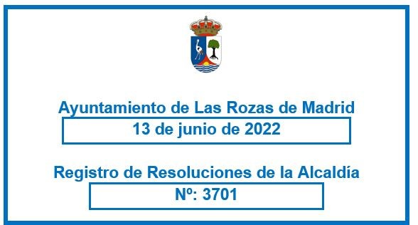
Ayuntamiento
de
Las Rozas de Madrid
AD/vc
En Las Rozas de Madrid, a trece de junio de dos mil veintidós

E C R E T O
En uso de las atribuciones conferidas a esta Alcaldía por el artículo 124.4 d) de la Ley 7/1985, de 2 de abril, reguladora de las Bases del Régimen Local (LBRL) y el artículo 61 del Reglamento Orgánico de Gobierno Y Administración del Ayuntamiento de las Rozas de Madrid y teniendo en cuenta que todavía concurre situación de grave riesgo colectivo de contagio que dificulta el normal funcionamiento de las sesiones presenciales de los órganos colegiados y Vista la relación de expedientes puestos a disposición de la Alcaldía-Presidencia por el Director General Titular de la Oficina de
Apoyo a la Junta de Gobierno Local

H E R E S U E L T O
1º) Convocar sesión ordinaria del Ayuntamiento Pleno, que se celebrará de forma semipresencial, es decir, se podrá asistir presencialmente en el Salon de Plenos del Ayuntamiento o por Video Conferencia a través del enlace que se proporcione, el día dieciséis de junio de dos mil veintidós a las 09:30 horas, para debatir los asuntos que se relacionan en el siguiente
O R D E N D E L D Í A:
Parte dispositiva
1º.- Aprobación del borrador del Acta núm. 6 de la sesión ordinaria celebrada el día 19 de mayo de dos mil veintidós.
2º.- Propuesta de nombramiento de Juez de Paz titular y sustituto del municipio de Las Rozas de Madrid.
3º.- Adhesión a la Red Madrileña de Ciudades Universitarias.
4º.- Convalidar la solicitud de subvención denominado “Restauración hidrológico forestal y renaturalización de los ecosistemas fluviales de Las Rozas”, y la obligación pluanual del gasto entre los ejercicios 2023 a 2025.
Parte de Control y Fiscalización
5º.- Dar cuenta de las Resoluciones de la Alcaldía-Presidencia.
6º.- Dar cuenta de los Acuerdos adoptados por la Junta de Gobierno Local.
7º.- Moción presentada por el Grupo Municipal Unidas Por las Rozas, “Para garantizar la Información a los vecinos de Las Rozas sobre el proceso de revisión del Plan General de Ordenación Urbana”.

8º.- Moción presentada por el Grupo Municipal VOX Las Rozas, “Plan de erradicación del amianto en Las Rozas”.

9º.- Moción presentada por el Grupo Municipal Socialistas de Las Rozas, “Sobre mejora de la atención psicológica en Las Rozas”.

10º.- Moción presentada por el Grupo Municipal Ciudadanos Las Rozas, “Para investigar una posible duplicidad en la facturación de maquinaria durante “FILOMENA””.

11º.- Ruegos y preguntas.

2º) Notificar el presente acuerdo a los concejales integrantes del Pleno.

3º) Dar cuenta de la presente resolución en la siguiente sesión plenaria ordinaria que se celebre en este Ayuntamiento.

Lo manda y firma el Sr. Alcalde-Presidente, en el lugar y fecha en la cabecera reseñados.

 | Doy fe
EL PRIMER- TENIENTE, | DIRECTOR GENERAL TITULAR DE LA OFICINA DE APOYO A LA
JUNTA DE GOBIERNO LOCAL
(Por resolución de la Dirección Gral. De Reequilibrio Territorial de la Comunidad de Madrid de 27 de enero de 2022)

D. Gustavo A. Rico Pérez | Antonio Díaz Calvo

